Rīga. 14.03.2011. Informācija plašsaziņas līdzekļiem

Pirmo reizi starptautiskā konferencē tiekas
vides un tūrisma speciālisti no 19 Eiropas valstīm

22.-23. martā Rīgā notiek Baltijas dabas tūrisma konference. Šīs konferences mērķis ir parādīt, kādi aizsargājamo dabas teritoriju apsaimniekošanas modeļi darbojas Eiropā un Baltijas Jūras valstīs, līdzsvarojot saimniecisko darbību, tai skaitā tūrismu, ar dabas vērtību saglabāšanu.
To rīko Latvijas Lauku tūrisma asociācija „Lauku ceļotājs”. Dabas tūrisms šobrīd ir tūrisma nozares aktualitāte, un tam ir liels konkurētspējas potenciāls. Ir pienācis laiks profesionāli veidotam dabas tūrisma piedāvājumam, kas ļauj pilsētas cilvēkam izbaudīt dabu, izklaidējošā veidā iepazīstinot ar tās vērtībām. Aizsargājot dabu, vienlīdz svarīgi ir respektēt arī cilvēku vajadzības.
Konference notiek sekojošu Starptautisku programmu ietvaros: Eiropas Savienības (Eiropas reģionālā attīstības fonds un Eiropas kaimiņattiecību un partnerības instruments, EEZ un Norvēģijas finanšu instrumentu grants no Īslandes, Lihtenšteinas un Norvēģijas, Eiropas Komisijas Life programma.

„Lauku ceļotājs” pēdējos četros gados pievērsies dažādiem dabas tūrisma aspektiem – no produkta veidošanas līdz ieteikumiem dabas aizsardzības politikas veidošanai – veicot vairākus EK atbalstītus projektus. Konferences dalībnieki saņems dažus no šo projektu rezultātiem – „Botānikas ceļvedi” un „Baltijas Dabas Tūrisma karti”.
Pateicoties projektu darbam, izveidojusies sadarbība ar daudziem lieliskiem profesionāļiem dabas aizsardzības un tūrisma jomā; konference pulcē šobrīd labākos ekspertus-praktiķus no 19 Eiropas valstīm. Konferencē runās Vācijas, Slovēnijas, Anglijas, Igaunijas, Norvēģijas un Latvijas nacionālo parku un aizsargājamo dabas teritoriju pārstāvji, Norvēģijas Dabas Pētniecības institūta, Dānijas Vides ministrijas, Meklenburgas - Rietumpomerānijas (Vācija) Lauksaimniecības un Vides ministrijas speciālisti, Eiropas lielākā tūrisma operatora TUI pārstāvis. Kopā reģistrējušies 260 dalībnieki, tai skaitā 100 ārvalstu viesi.

Konferenci atklās Raimonds Vējonis, Vides Aizsardzības un Reģionālās Attīstības ministrs, un dalībniekus uzrunās ES Baltijas Jūras Reģiona Stratēģijas Tūrisma prioritārās jomas vadītājs Volfs Borns. Konference noritēs četrās sesijās:

1. Dabas aizsardzības politika – kā to ietekmēt un uzlabot, balstoties uz praktisko ieviešanas pieredzi.
2. Dabas tūrisma produkti aizsargājamās dabas teritorijās – pieprasījums, produkts, virzība tirgū, mārketings.
3. Eiropas Hartas parki – tendences, attīstība, sadarbība, izaicinājumi.
4. Eiropas un Baltijas Zaļā josta – produkts, iniciatīva vai potenciāls zīmols tūrismā

23. martā konferencei seko EK projektu semināri, kuros aicināts piedalīties ikviens interesents. Tiks apspriesti trīs Baltijas Jūras reģiona projektu rezultāti un to praktiskā nozīme. Tēmas skars pieļaujamo noslogojumu dabas teritorijās, ekonomisko un sociālo ieguvumu no tūrisma aizsargājamās dabas teritorijās, Baltijas Jūras reģiona stratēģiju un projektus tās īstenošanai, dabas tūrisma produktu un Baltijas Jūras reģiona zīmola iespējas, veiksmīgus piemērus un kļūdas aizsargājamo dabas teritoriju apsaimniekošanā.
Lauku ceļotājs izsaka pateicību konferences atbalstītājiem: LR Vides ministrija, Tūrisma attīstības valsts aģentūra, Live Riga, Dabas aizsardzības pārvalde, Vācijas Federatīvās Republikas Izglītības un zinātnes ministrija, BMBF starptautiskais birojs, Europark federācija, Latvijas valsts meži, Latvijas zaļais punkts un Alus darītava Valmiermuiža.
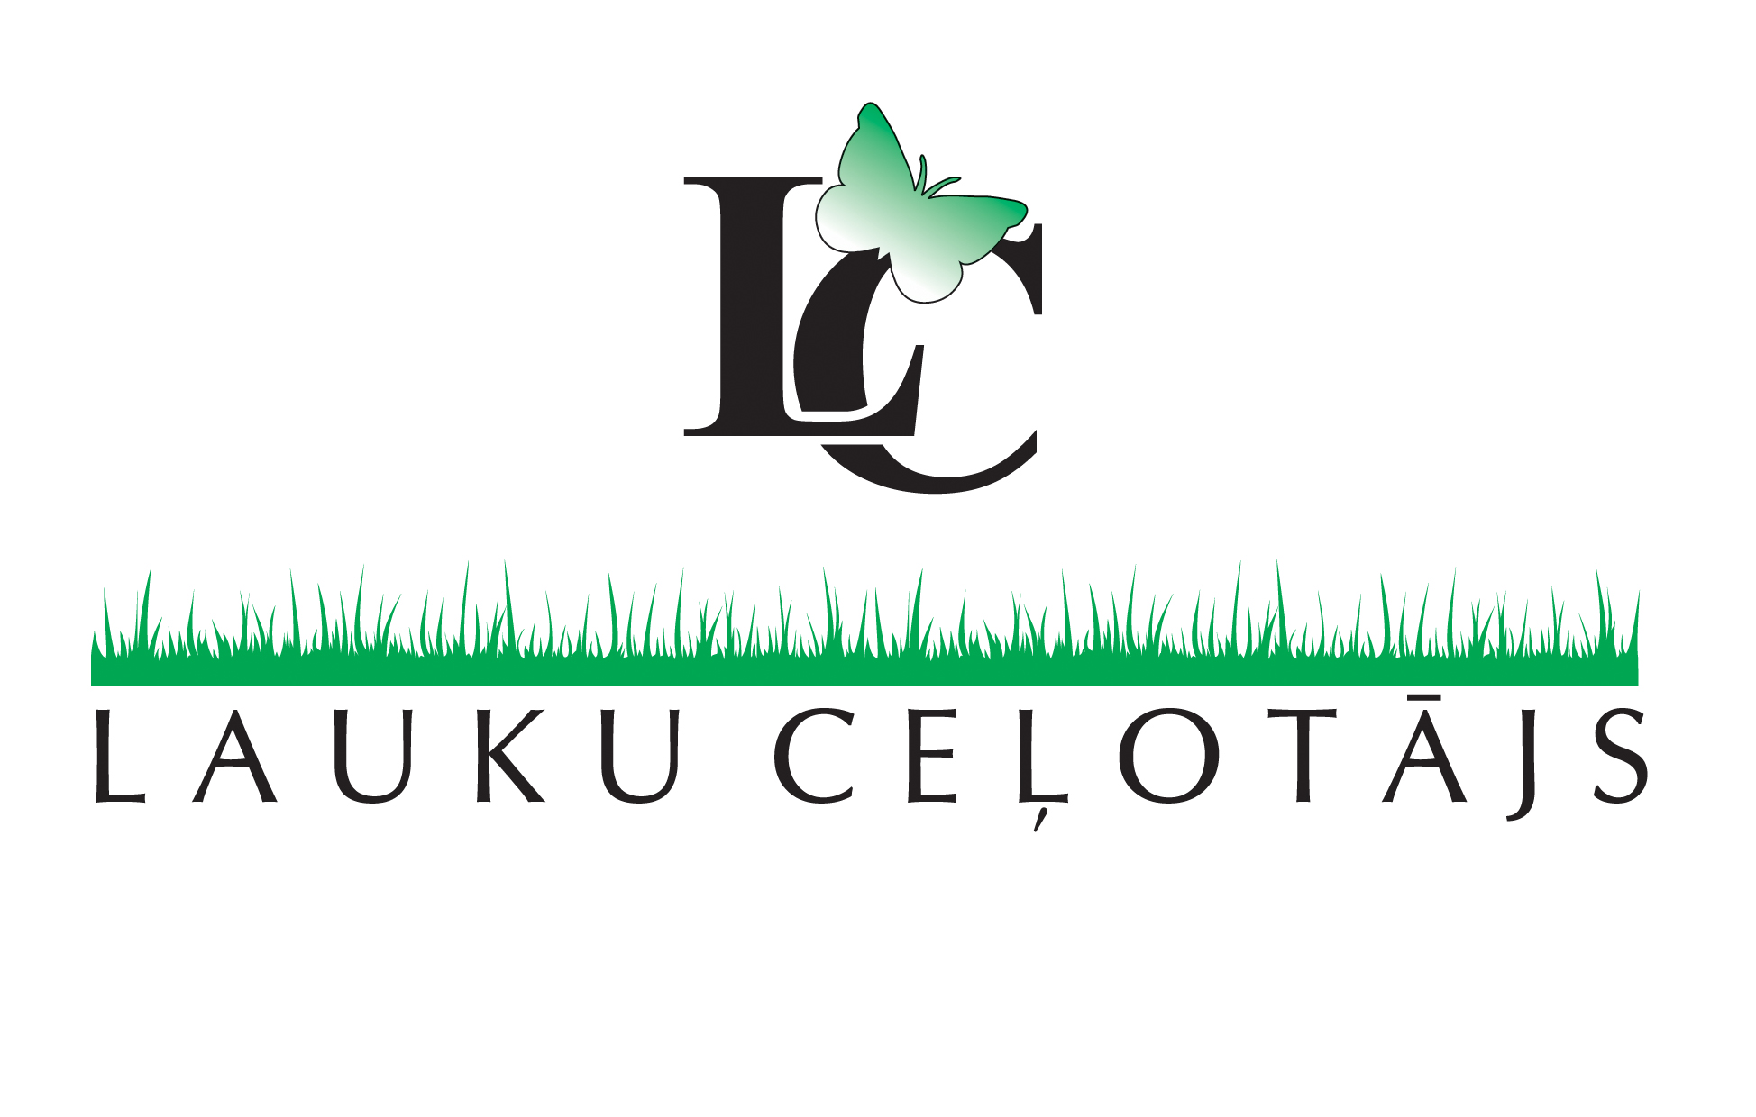
Asnāte Ziemele,
LLTA „Lauku ceļotājs”
Tālr.29285756, E-pasts: asnate@celotajs.lv

